Asignatura: Matemática Curso: 8° años básicos
Fecha: Semana del 6 al 09 de abril, 2020
Introducción
Estimada estudiante:
Esta semana continuaremos aprendiendo sobre el conjunto de los Números Enteros. Nos corresponde abordar la división de números enteros en particular, pero para reforzar, también trabajaremos las cuatro operaciones para practicar y consolidar cada día más tus aprendizajes.
A partir de esta semana, dispondrás de un solucionario, el cual debes utilizar para comparar tus respuestas cuando finalices el desarrollo de tus ejercicios
Objetivo de aprendizaje: OA1 Mostrar que comprenden la división de números enteros: Representándolos de manera concreta, pictórica y simbólica. Aplicando procedimientos usados en la multiplicación de números naturales. Aplicando la regla de los signos de la operación.
Contenidos:
- Conjunto de los Números Enteros Z.
- Adición y sustracción en el conjunto de los Números Enteros Z.
- Multiplicación en el conjunto de los Números Enteros Z.
- División en el conjunto de los Números Enteros Z.
- Operaciones combinadas en el conjunto de los Números Enteros Z.
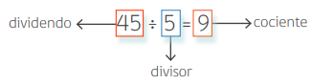
DIVISIÓN DE NÚMEROS ENTEROS
Recordar que los términos de la división son:

¿Cómo dividir números enteros?
Al dividir números enteros, se procede de la siguiente manera:
• Se dividen los valores absolutos de los números, de la misma forma que en las operaciones con números naturales.
• Para determinar el signo del resultado basta con observar los signos de los números presentes en la operación:
- Si los números que se dividen tienen el mismo signo, el cociente es positivo.
- Si los números que se dividen tienen signos diferentes, el cociente es negativo.

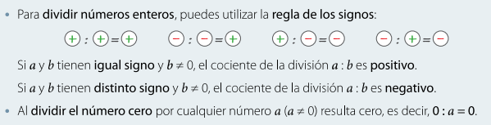

Ejemplos:
b) 16 : 2 = 8
Explicación: Se divide 16 y 2 obteniendo 8. Se escribe signo positivo, ya el dividendo y el divisor tienen signos iguales.
- (–50) : 5 = (- 10)
Explicación: Se divide 50 y 5 obteniendo 10. Se escribe signo -, ya que el dividendo y el divisor tienen signos distintos.

d) (–56): (–8) =7
Explicación: Se divide 56 y 8 obteniendo 7. Se escribe signo positivo, ya que el dividendo y el divisor tienen signos iguales.

c) 27: (–3) = (-9)
Explicación: Se divide 27 y 3 obteniendo 9. Se escribe signo -, ya que el dividendo y el divisor tienen signos distintos.

Para profundizar, revisa tu texto en las páginas 16 y 17.
OPERACIONES COMBINADAS CON NÚMEROS ENTEROS
Para resolver operaciones combinadas de números enteros se debe considerar lo siguiente:
- Si se presentan solo adiciones y sustracciones, se resuelve de izquierda a derecha.
Ejemplo:
Explicación:
Se desarrolla de izquierda a derecha, cautelando sumar o restar de acuerdo a la presentación del ejercicio. (Si tienes dudas, apóyate en los ejemplos presentados en la guía de la semana pasada)
(–10) + (–8) + 7 – 6 + (–12)
(-18) + 7 – 6 + (–12)
(-11) – 6 + (–12)
(-11) + (-6) + (-12)
(-17) + (-12)
(-29)

- Si se presentan las cuatro operaciones, se calcula con el siguiente orden:
- Paréntesis.
- Multiplicaciones y divisiones
- Adición y sustracción
Ejemplos:
Explicación:
Se comienza con la multiplicación, debido a la prioridad de las operaciones. Luego, como solo se presentan sustracciones, se desarrollan de izquierda a derecha.
45 – 2 • (–1) – 4
45 – (–2) – 4
45 + 2 – 4
47 – 4
43
–21 : (–3) – [4 • (–8) + 1]
–21 : (–3) – [(-32) + 1]
–21 : (–3) – [(-31)]
7 – [(-31)]
7 + 31
38
Explicación:
Se comienza con el desarrollo del paréntesis, donde se encuentra una multiplicación y una adición, priorizando la multiplicación. Luego se resuelve la adición del paréntesis. A continuación, se resuelve la división, ya que es prioridad ante la sustracción.

